Министерство образования Республики Беларусь

Учреждение образования

БЕЛОРУССКИЙ ГОСУДАРСТВЕННЫЙ УНИВЕРСИТЕТ ИНФОРМАТИКИ И РАДИОЭЛЕКТРОНИКИ

     Факультет информационных технологий и управления

     Кафедра интеллектуальных информационных технологий

ОТЧЁТ

по лабораторной работе №2

по дисциплине

ГРАФИЧЕСКИЙ ИНТЕРФЕЙС ИНТЕЛЛЕКТУАЛЬНЫХ СИСТЕМ

Выполнил: Каптилович М.А.

Гр. 221701

Проверил: Жмырко А. В.

Минск 2025

**Цель:** разработать графический интерфейс, который позволит пользователю выбирать фигуры и задавать их параметры (радиус, высоту и т.д.), а также отображать их на холсте.

**Описание программы**

Программа реализована на Python с использованием библиотеки tkinter. Основные компоненты интерфейса включают:

* Холст для рисования фигур.
* Поля ввода для задания параметров фигур.
* Кнопки для выбора типа фигуры и очистки холста.

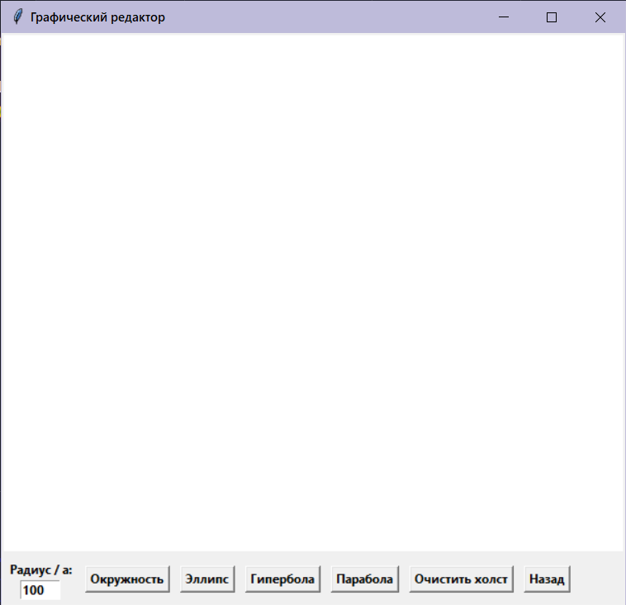

Рисунок 1 – Интерфейс приложения

**Алгоритмы рисования фигур**

**1. Рисование окружности**

Для рисования окружности используется параметрическое уравнение, которое определяет координаты точек на окружности:

$$x= x_{0}+r×\cos\left(θ\right)$$

$$y= y_{0}+r×\sin\left(θ\right)$$

где ($x_{0},y_{0}$) — координаты центра окружности, r — радиус, θ — угол, который принимает значения от 0 до 2π.

**Алгоритм:**

1. Получить радиус окружности и координаты центра.
2. Разбить диапазон углов от 0 до 2π на небольшие интервалы (шаг).
3. Для каждого значения угла θ вычислить координаты (x, y).
4. Отобразить точку на холсте с помощью метода draw_point.

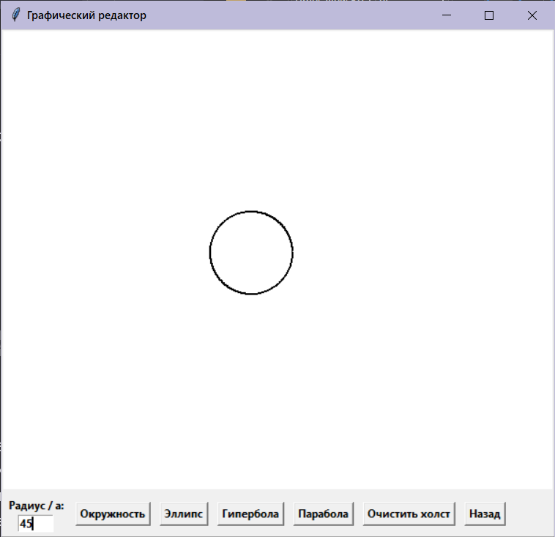

Рисунок 2 – Построение окружности

**2. Рисование эллипса**

Для рисования эллипса используется обобщенный алгоритм, основанный на двух параметрах: полуось a (горизонтальная) и полуось b (вертикальная). Эллипс задается уравнением:

$$\frac{x^{2}}{a^{2}}+\frac{y^{2}}{b^{2}}=1$$

**Алгоритма**

1. Получить параметры a, b и координаты центра.
2. Использовать алгоритм Брезенхема для расчета точек в первом квадранте (для x от 0 до a вычислять y по уравнению эллипса).
3. Для каждой точки (x,y) в первом квадранте отобразить:
   * + (+x, $y_{0}$ +y)
     + ($x_{0}$ −x,+y)
     + (−x,−y)
     + (+x,−y)

4. После достижения максимального значения x (x=a), вычисляем для второй половины эллипса, используя аналогичные шаги для y. Аналогично вычисляться и отображаться точки.

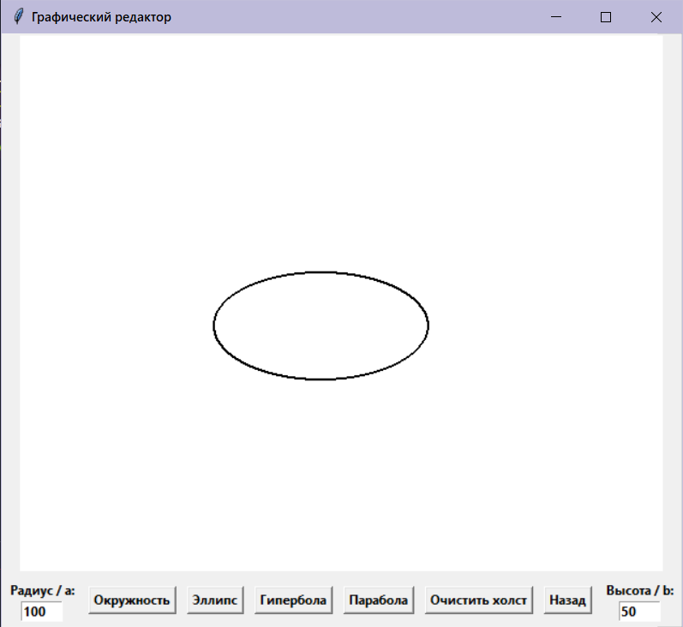

Рисунок 3 – Построение эллипса

**3. Рисование гиперболы**

Для рисования гиперболы используется следующая формула:

$$\frac{x^{2}}{a^{2}}-\frac{y^{2}}{b^{2}}=1$$

* a — расстояние от центра до фокусов по оси x,
* b — расстояние от центра до фокусов по оси y

*Данная формула рисует горизонтальную гиперболу

**Алгоритм**

1. Получить параметры a, b и координаты центра.
2. Пока x меньше 5a , вычисляем y
3. Для каждой вычисленной точки рисуем пиксели для обеих ветвей гиперболы:
   * + (+x, $y_{0}$ +y)
     + ($x_{0}$ −x, $y_{0}$ +y)
     + ($x_{0}$ −x, $y_{0}$ −y)
     + ($x_{0}$ +x, $y_{0}$ −y)

**4**. Увеличиваем x на шаг step и повторяем процесс для следующей точки.

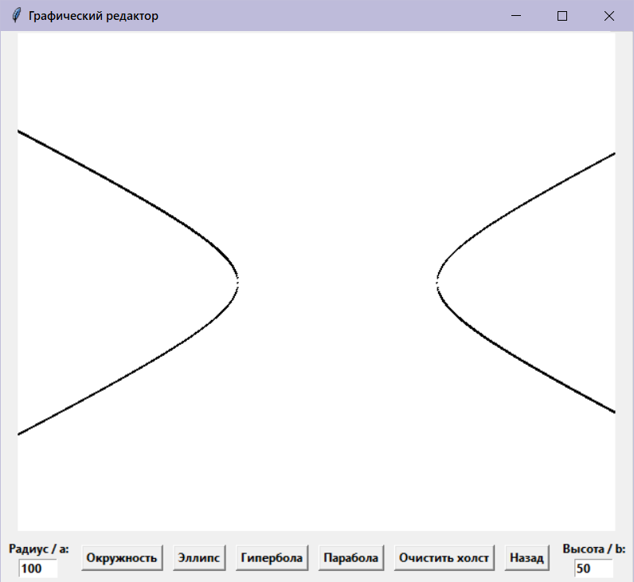

Рисунок 4 - Построение Гиперболы

4. **Рисование параболы**

Для рисования параболы используется следующая формула:

$$y= \frac{x^{2}}{4a}$$

* a – параметр, который влияет на ширину параболы и направление (вверх или вниз)

**Алгоритм**

1. Получить параметры a и координаты центра
2. Для каждой вычисленной точки рисуем пиксели для обеих ветвей гиперболы:
   * + (+x, $y_{0}$ +y)
     + ($x_{0}$ −x, $y_{0}$ +y)
     + ($x_{0}$ −x, $y_{0}$ −y)
     + ($x_{0}$ +x, $y_{0}$ −y)

**3.** Если параметр a положительный, то парабола открывается вверх, иначе вниз

**4.** Алгоритм продолжает работать, пока значение x не достигнет желаемого предела по ширине параболы.

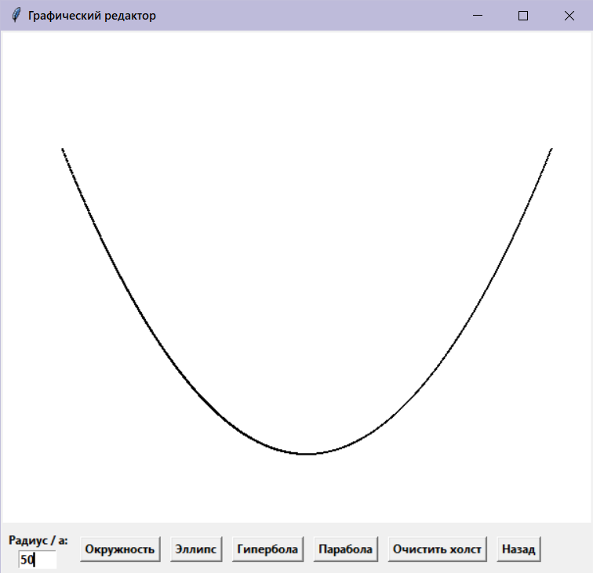

Рисунок 5 - Построение Параболы

**Вывод:** в результате выполнения данной лабораторной работы были получены основные навыки построения линий второго порядка. Также были изучены алгоритмы построения круга, эллипса, параболы и гиперболы.